作品分析（一）
作品名称：红
拍摄者：吴平
照片拍摄地：云南红土地
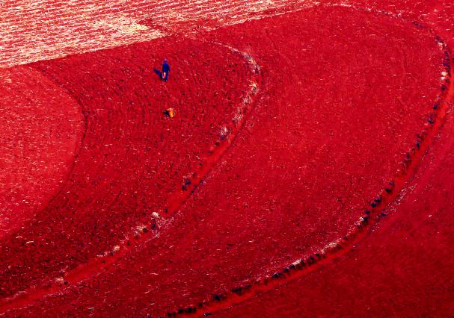
作品分析：红土地有天然调色板之称，这里不仅有大片的红色土地，而且还有绿色的庄家和白色的大棚。各种不同的的色块组成了一条条美丽的弧线，给人的感觉非常震撼！因为称之为红土地，所以在这张照片的表现手法上就突出了“红”字。拍摄时，摄取了用大片的红色组成的弧线，同时为了使画面不至于呆板，在照片的左上角黄金分割线位置有一个正在耕作的村民，致使这张看似色彩单一的照片增加了活力，也增加了照片的可看性。

